５健対号外
令和５年７月１０日

関係団体・関係機関の長 殿

愛知県保健医療局長
（公印省略）

2023年度たばこ・受動喫煙対策講習会の開催について（通知）

この度、たばこ・受動喫煙対策を実践する関係者を対象として、下記のとおり講習会を開催することといたしました。
つきましては、貴所属職員及び関係団体へ御周知いただきますようお願いいたします。
記
１ 開催日時
2023年８月10日（木）午前９時45分から正午まで

２ 開催方法
会議ツール（Cisco Webex meetings）を活用したオンライン開催
※ウェブブラウザからの参加可

３ 内容
別添「開催要領」を参照してください。

４ 申込方法
「あいち電子申請・届出システム」による申し込み（メールアドレス必須）
○2023年度たばこ・受動喫煙対策講習会受付ウェブフォーム
https://www.shinsei.e-aichi.jp/pref-aichi-u/offer/offerList_detail?tempSeq=76834
〇ＱＲコード
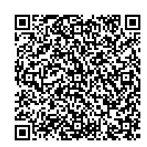

担 当 健康医務部健康対策課
健康づくりグループ（藤原）
電 話 052-954-6269（ﾀﾞｲﾔﾙｲﾝ）
メール kenkotaisaku@pref.aichi.lg.jp

